*Національний технічний університет України*

*‘Київський політехнічний інститут’*

*Факультет інформатики та обчислювальної техніки*

*Кафедра обчислювальної техніки*

***Лабораторна робота №10***

*“Дослідження схем імпульсних генераторів*

*на основі операційних підсилювачів”*

*Виконав: Мроць Ю.Б.  
 Група: ІО-12*

*Бригада: №14*

*Київ — 2013*

# Цель работы: Изучение особенностей схем мультивибраторов на основе операционных усилителей. Исследование условий самовозбуждения и методов управления параметрами выходных импульсов.

# Выполнение работы

Автоколебательный генератор (мультивибратор):

Fген = 1000 * Nгр / Nбриг = 1000 * 3 / 9 = 333(Гц)

Ждущий генератор (одновибратор)

Tимп = 1е-6 * Nгр / Nбриг = (1е-6) * 3 / 9 = 1,25е-6 (с)

ТС=1е-3*Nгр=1е-3*9=1е-2

# Мультивибратор

По условию все резисторы имеют одинаковые сопротивления R = 5000(Ом).

Расчет емкости:

C =0.46/(R*f)= 0.46 / (5000 * 100) = 920 * 10-9 (Ф)

**Ждущий генератор (одновибратор)**

С1 = 1е-9 Ф, R1 = 50000 (Ом).

**Дополнительные параметры:**

Еп = 15 (В);

**Схема построена на базе мультивибратора из предыдущего задания.**

R = 5000(Ом).

С = Tимп * (R01 + R02) / (R01 * R02 * ln(2 * ((Еп – Uп.) / Еп))) =

= 1,25е-6 * 10000 / (5000*5000*ln(2 * 14/15)) = 0,8е-11 (Ф)

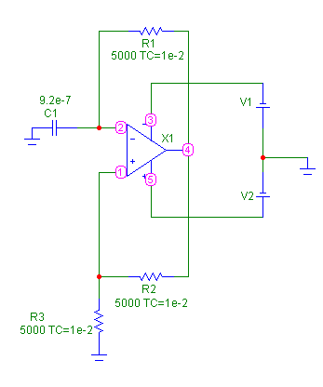

Работа генератора при температуре 20°С:

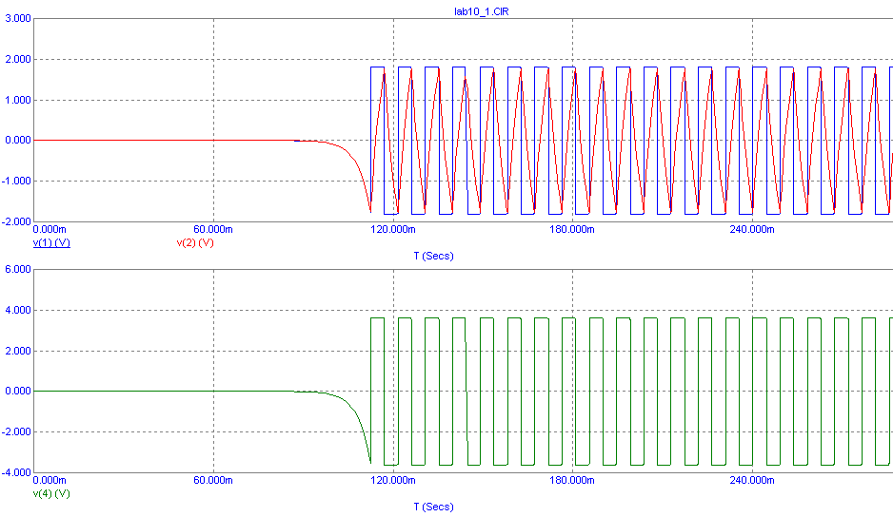

Работа в температурном диапазоне –10°С…+60°С:

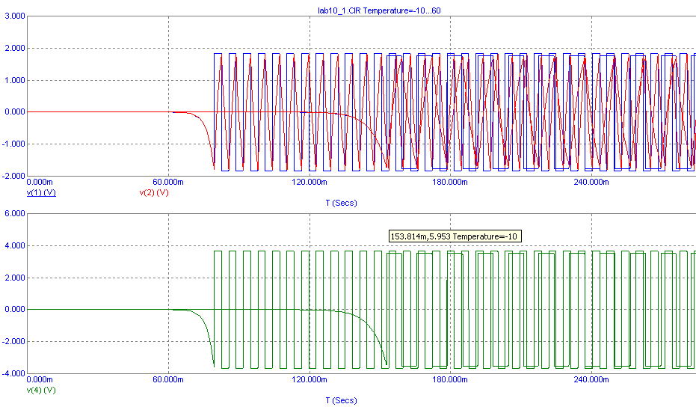

Ждущий генератор:

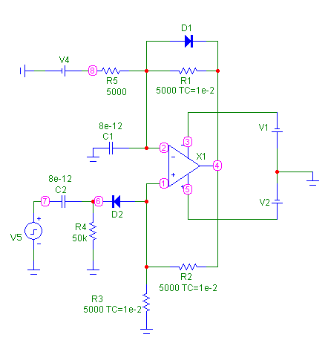

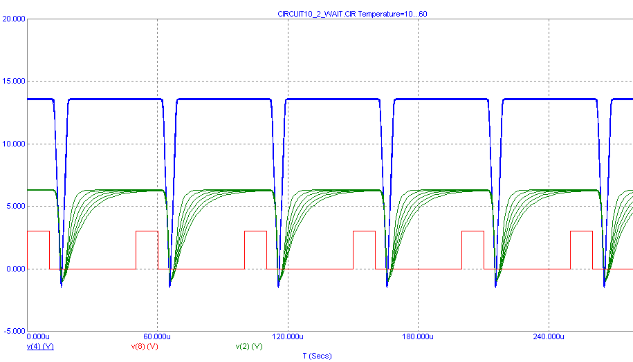

**Вывод:** в ходе выполнения работы была рассмотрена схема мультивибратора и построен генератор прямоугольных импульсов с заданной частотой. Данная схема была проверена на воздействие температурного фактора и показала устойчивую генерацию импульсов заданной частоты на широком температурном диапазоне.

Ждущий генератор контролируется благодаря импульсному сигналу, а автоколебательный генератор настраиваться под конкретную частоту.